Методическая разработка урока биологии в 5 классе
( в соответствии с требованиями ФГОС второго поколения)
Тема урока: "Многообразие грибов"
Цель урока:
познакомить с многообразием грибов, их значением в природе и для человека, объяснить, как можно обезопасить себя от отравления грибами.
Тип урока: ознакомление с новым материалом
Планируемые результаты:
Личностные: воспитание чувства само- и взаимоуважения; развитие сотрудничества при работе в парах; воспитание интереса к биологии как науки
Метапредметные: развитие речи; формирование умений сравнивать, обобщать факты и понятия; развитие у учащихся самостоятельности; развитие внимательности при поиске ошибок.
Предметные: развитие умений работать с учебником, овладение понятиями грибы-симбионты, грибы-паразиты, грибы-сапрофиты, антибиотики.
Методы обучения: объяснительно-иллюстративный, проблемный, эвристический
Формы организации познавательной деятельности обучающихся: коллективная, индивидуальная, работа в парах.
Средства обучения: проектор, презентация, учебник, рабочие тетради, индивидуальные карточки с заданием для самостоятельной работы.
Основные понятия изучаемые на уроке: шляпочные грибы, плесневые грибы, антибиотик, дрожжи, съедобные грибы, несъедобные грибы.
Закрепить понятия: грибы-симбионты, грибы-паразиты, грибы-сапрофиты.
Ход урока.
1.Организационный момент (взаимное приветствие учителя и учащихся, проверка готовности к уроку).
2. Проверка домашнего задания (Консультанты докладывают о выполнении домашнего задания в группах).
3.Актуализация знаний
Учитель: На экране изображено строение гриба, назвать и показать плодовое тело, грибницу. Почему о грибе говорят: «это не растение и не животное – это и то и другое»?
Ученики: Называют признаки грибов: грибница представлена гифами, гифы образуют плодовое тело, состоящее из шляпки и ножки;
составляют предложения с понятиями автотрофы и гетеротрофы, сапротрофы, паразиты, записывая в тетрадь.
Сравнивают результат, работая в парах
4. Создание проблемной ситуации
Учитель: Многое мы узнали о царстве грибов. Их строение, питание, размножение. Что еще вы хотели бы узнать о грибах?
Ученики: Где живут? Как отличить ядовитые от съедобных? Значение в природе и для человека.
Учитель:Послушайте стихотворение и подумайте, о чем пойдет речь на сегодняшнем уроке.
Что ни шаг, деревья чаще, и, сойдя с лесной тропы,
В сонных зарослях молчащих собираем мы грибы.
Боровик тугой и яркий пригодится для поджарки.
Встали рыжики под елку - их, конечно, на засолку.
А лисички так неброски, не видать из-под листа.
Плутоваты, как их тезки, хоть и нет у них хвоста.
Вечереет. Чутким лосем, хрустнув веткой на ходу,
Мимо нас проходит осень с влажным ветром в поводу.
Что ни шаг, деревья гуще, не видать лесной тропы,
Колдовством своим хитрющим закружили нас грибы.

(Роза Гуревич )

Учащиеся: в стихотворении говорится о разнообразии грибов.

Учитель: Грибы на столе люди всегда уважали, но всегда относились к ним с величайшей осторожностью. Это сейчас, когда появилась наука микология, мы кое-что о них узнали и даже по исконно человеческой привычке принялись приручать да одомашнивать. Еще в начале прошлого столетия и подумать никто не мог, что шампиньоны или – как их там? – вешенки можно выращивать в теплицах, словно редиску какую-нибудь.

А наши далекие предки насочиняли о грибах сотни легенд и суеверий. Больше всего их сбивала с толку способность грибов вырастать «ниоткуда». Ее пытались объяснить действием росы, ударов молнии, испарений гниющей органики, игрой природы.
Не обошлось без легенд о божественном происхождении. В одном немецком травнике XVI века так и было написано: «Грибы называются детьми богов, ибо родятся они без семян, не так, как другие».
Какова же тема данного урока? (учащиеся формулируют тему и цели урока вместе с учителем)
5.Изучение нового материала.
Тема: «Многообразие грибов»

5.1
Учитель: Вспомним строение шляпочного гриба (самостоятельная работа – слад 3,4), что такое микориза (слад 5,6), как питаются грибы (слайд 7,8).
Чем же различаются шляпочные грибы?
Учащиеся: они очень разнообразны по форме и окраске.
Учитель: Все правильно. И еще они отличаются по строению нижней поверхности шляпки (слайд 9)
Шляпочные грибы
Трубчатые Пластинчатые
Учитель: Нижний слой трубчатых грибов состоит из узких трубочек, а у пластинчатых грибов он покрыт тонкими пластинками. На стенках пластинок и стенках внутри трубочек формируются споры, с помощью которых грибы размножаются.
5.2
Учитель: А знаете ли вы, что плесень – это тоже грибы? (слайд 10). Изучите информацию о плесневых грибах на странице 61и заполните в тетради таблицу.
Учитель: Что вы знаете о плесени?
Учащиеся: поселяется на продуктах, там где сыро, есть сыр с плесенью.
Учитель: Плесневые грибы появились на нашей планете около 200 миллионов лет назад. Плесень способна как лишить жизни, так и спасти от смерти. Плесень выглядит красиво, но при этом других чувств, кроме отвращения, не вызывает.
В 1928 году английский микробиолог Александр Флеминг случайно обнаружил антибактериальное свойство зелёной плесени. Эта плесень способна убивать бактерии, но безвредна для человека и животных. Это открытие положило начало производству пенициллина, который считается «самым действенным средством в современной медицине».
5.3
Учитель: А что же собой представляют дрожжи ?
Ответ на этот вопрос вы сможете дать, прочитав первый абзац текста учебника на стр. 62 и рассмотрев рис. 54 на стр.62 . Зарисуйте, как выглядят дрожжи в тетрадь, сделайте вывод об их строении.
Учащиеся: Дрожжи – это одноклеточные грибы, грибницу не образуют.

Ну что ж, ребята, вы хорошо потрудились, а теперь немного отдохнем.
5.4
Физкультминутка
По грибы все пойдём,
Их в лукошко соберём.
Под берёзкой, под осинкой
Мы наклоним свои спинки.
Это - белый, будем брать.
Это - красный, всем стоять.
Сыроежки собираем
И в корзинки отправляем.
Груздь, лисички и опята,
Очень дружные ребята.
Полезай и ты в лукошко.
5.5
Учитель: Посмотрите на рисунок 55 страница 63. На какие группы делятся грибы?
Учащиеся: На съедобные и ядовитые.
Учитель: Правильно! Отгадайте, о каких грибах идет речь? (слайды 13-18)
- Не спорю – не белый, я, братцы, попроще.
Расту я обычно в берёзовой роще. (подберезовик)
- Я в красной шапочке расту среди корней осиновых.
Меня увидишь за версту - зовусь я – (подосиновик)
- Вдоль лесных дорожек много белых ножек
В шляпках разноцветных, издали приметных.
Кто в серой, кто в зеленой, кто в розовой, кто в желтой
Ты их бери, не мешкай, ведь это – (сыроежки)
- Ходят в рыженьких беретах, осень в лес приносят летом.
Очень дружные сестрички – золотистые (лисички)
- В лесу, на радость людям, средь молодых сосенок,
В блестящей темной шляпке растет грибок (масленок)
- На пеньке сидят братишки. Все - в веснушках шалунишки.
Эти дружные ребята называются (опята)
Учитель: Все эти грибы относятся…
Учащиеся: К съедобным.
Учитель: Часто ядовитые грибы бывают похожи на широко распространенные съедобные грибы, и неопытный грибник может их легко спутать. В одних случаях это сходство довольно поверхностно, а в других настолько сильно, что при определении грибов ошибиться может даже сборщик с большим стажем. Такие грибы называют грибами-двойниками. Известно много их видов, причем особенно опасно, что двойники есть и у смертельно ядовитых грибов. Это приводит нередко к роковым ошибкам при сборе грибов и служит одной из наиболее частых причин грибных отравлений. Познакомимся с некоторыми из них (слады 19-21)
(приложение 1)
Учитель: Скажите, ребята, кто из вас знает, какие правила необходимо соблюдать, чтобы предупредить отравление грибами?
Учащиеся: Собирать знакомые грибы, правильно готовить.
Учитель: Запишите 5 основных правил (слайд 22)
А знаете ли вы, как оказать первую помощь, если человек отравился грибами?
1.Сделать промывание желудка: выпить 5-6 стаканов кипяченой воды, или бледно-розового раствора марганцовки, или одну столовую ложку поваренной соли размешать в стакане воды. Затем нажать пальцами на корень языка и вызвать рвоту.
2.Желательно принять активированный уголь, или белую глину, или аптечные взвеси.
3.Необходимо положить грелки или любое тепло к ногами и на живот больного.
4.Обеспечить полный покой на время лечения.
5.Остатки грибов уничтожать не стоит. Всегда хорошая идея – сохранить их для анализов. Ведь адекватное лечение отравления грибами становится возможным только при понимании того, какими именно грибами отравился пострадавший.
6. Первичное применение новых знаний.
Задание «Пятый лишний» - среди пяти грибов найти лишний и объяснить почему.
1.Лисичка, подосиновик, мухомор, опенок, боровик (мухомор ядовитый0
2.Подосиновик, мукор, опенок, волнушка, шампиньон (мукор - плесень)
3. Подберезовик, сыроежка, шампиньон, трутовик, белый гриб (трутовик – паразит)
6. Закрепление знаний – кратковременная тестовая работа (приложение 2)
7. Подведение итогов и домашнее задание
Рефлексия:
- Сегодня я узнал…
- Мне понравилось…
- Мне пригодится в жизни..
- Мне хочется узнать…
Инструктаж домашнего задания:
Параграф 14, стр. 60 – 65
Подготовить сообщения по темам :
- Грибы в народных приметах, пословицах или поговорках
- Грибы в загадках
- Значение грибов для человека
- Значение грибов в природе
- Грибы Джабык-Карагайского бора

Приложение 1

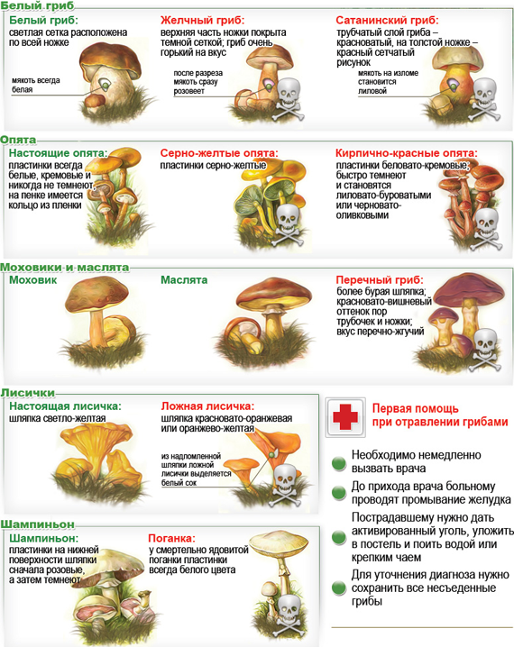

Приложение 2
1.Среди перечисленных грибов шляпочными являются:
1) груздь и трутовик
2) мукор и пеницилл
3) белый и груздь
4) мухомор и дрожжи

2.Группы, на которые подразделяют шляпочные грибы по строению нижнего слоя шляпки:
1) низшие и высшие,
2) однослойные и многослойные,
3) трубчатые и пластинчатые,
4) сапрофиты и паразиты

3.Антибиотики получают из клеток
1) дрожжей
2) пеницилла
3) спорыньи
4) мукора

4.К одноклеточным грибам относится
1) мукор
2) пеницилл
3) дрожжи
4) шампиньоны

5. К паразитическим грибам относится
1) мукор
2) пеницилл
3) дрожжи
4)трутовик

7.К шляпочным ядовитым грибам относят:
1) бледная поганка и мухомор
2) пеницилл и мукор
3) гриб трутовик и головня
4) шампиньоны и вешенки

